公帑救急可止痛　稳控疫情是根本

大公报 [有理儿有面](javascript:void(0);)

**有理儿有面**

微信号 youli-youmian

功能介绍 你说是不是

2022-03-19[原文](https://mp.weixin.qq.com/s?__biz=Mzg3MjEyMTYyNg==&mid=2247555435&idx=2&sn=ca6bfe19ffd4499f9a18ea71971cb6ce&chksm=cef64d1ef981c408a953103d753397fb07bfdd535608848eb78c7217de9c3c791794becf9dc1&scene=27#wechat_redirect&cpage=7) 发表于

收录于合集





**全文共1241字，图片2张，预计阅读时间为4分钟。**

**文章摘自大公报**



▼

特区政府推出改良版“保就业”措施，同时推出临时失业津贴计划，涉资约300亿元，有助纾缓疫情下大批企业及打工仔的燃眉之急，因此受到各界欢迎。但也要看到，有关措施只能起“止痛剂”的效果，不能解决根本性问题，再说政府库房也并非无限，禁不起长期“流血”不止。唯有全力以赴抗疫，早日稳控疫情，才是救经济、保就业的根本之道。



香港最新失业率为4.5%，较上一次的3.9%急增0.6个百分点。这还是滞后的数字，不足以反映第五波疫情下经济严重受创的严峻现实。走到闹市转一圈，满目是关闭的商铺、稀疏的人流，一片萧条景象。仍在营业的大都也是在勉强维持，艰难支撑。有报道指出，第五波疫情爆发以来，已有超过一成中小企被迫关门。疫情持续的时间越长，关门执笠的企业就越多，加入失业大军的打工仔也就越多，影响社会大局稳定。可见新一轮保就业及临时失业津贴措施即使谈不上是“及时雨”，但肯定可以起到临危救急之用。

2020年特区政府曾推出“保就业”措施，发挥了作用，但也引起一些争议。首先是有关资助计划由企业提出申请，并非直接用于打工仔，难保有无良商家得到资助后继续裁员或安排打工仔停薪留职；其次是有关资助一刀切，受惠于疫下经济的企业也得到不菲的资助，精准度不足。这次政府“学精”了，将超市、银行等大企业排除在受惠范围之外，但同时规定雇员少于50人的中小企业仍可以提出申请；另一方面，政府规定有关资助必须用于雇员，不得另作他用，因此被称为改良版保就业计划，有明显的进步。

当然，新计划并非完美，不排除有进一步细化的空间。譬如有人指出，上一轮保就业计划是不分打工仔月入多少，人均每月资助9000元，第五波疫情远较以前几波严峻，但资助减至8000元；月薪超过3万元者被剔出资助之列，也被指不公平。特区政府需要倾听民意，根据实际情况，进一步完善计划，力求做到更精准、更公平，确保公帑用得其所。

特首林郑月娥昨日强调特区政府依靠“三支柱”支援疫下经济及疫后经济复苏，一是防疫抗疫基金，二是保就业计划，三是财政预算案推出的一系列纾困措施。说到底，这“三支柱”都是公帑筑成，特区政府也一再强调香港抗疫“不缺钱”。问题是，抗疫两年多来，一系列纾困措施已耗费数千亿元，财政储备在不停缩水，如果疫情没完没了持续恶化，不停“输血”，再丰厚的家底也有耗尽之日，到那时靠什么保就业、救经济呢？

可见抗疫“不缺钱”也只是暂时的，公帑资助计划其实是“吊盐水”，暂时保命而已。香港必须更加果断有力抗疫，早日稳控疫情，才能从根本上救经济、保就业。

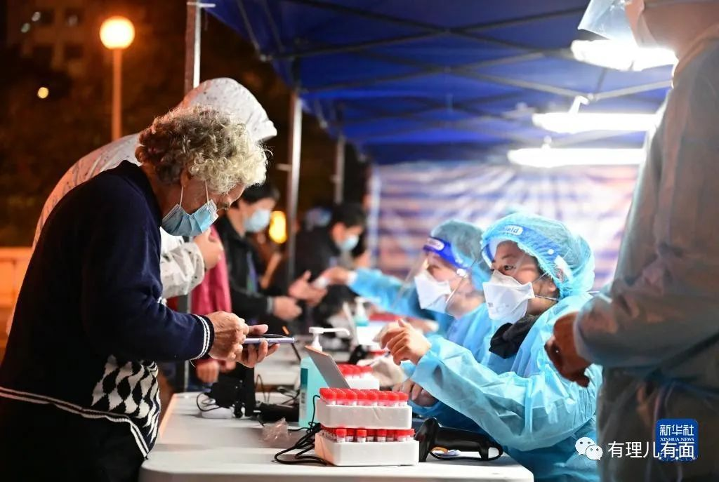

习近平总书记指出，要始终坚持人民至上、生命至上，坚持科学精准、动态清零，尽快遏制疫情扩散蔓延势头。有关讲话对指导香港疫情防控战也十分及时和有针对性，拨清了迷雾，指明了方向。特区要深刻领会，抗疫一定不能松劲、懈怠，要继续按照“三减三重一优先”的工作重点，有序铺排下一阶段的工作，将每一项抗疫措施落到实处，直至取得疫战的最后胜利。

**图片源自网络**





**关注公众号：**

**有理儿有面**

**理   性｜   揭   秘｜   探   讨**







### 精选留言

用户设置不下载评论